Εισαγωγή στη Μουσική Τεχνολογία
Ενότητα: Η υλισμική υποδομή ενός Home Studio
Αναστασία Γεωργάκη
Τμήμα Μουσικών Σπουδών

Περιεχόμενα
2. Η υλισμική υποδομή ενός Home Studio 3
2.1 2.1.Τα συστήματα μουσικής τεχνολογίας 3

Η υλισμική υποδομή ενός Home Studio
Μετα την σύντομη εισαγωγή στις πολυποίκιλλες εφαρμογές της τεχνολογίας στην μουσικής, σε αυτό το κεφάλαιο θα ασχοληθούμε με την υλισμική οργάνωση ενός προσωπικού Studio για την παραγωγή έργων μουσικής απο την πιο απλή μέχρι την πιό σύνθετη εφαρμογή.

2.1.Τα συστήματα μουσικής τεχνολογίας

- Το απλούστερο Μουσικό σύστημα Μουσικής τεχνολογίας αποτελείται από:
- τον προσωπικό υπολογιστή
- το μουσικό πρόγραμμα
- μια κάρτα ήχου ή μια εξωτερική μονάδα παραγωγής ήχου, συνδεδεμένη με ένα διασυνδετικό MIDI
- το κλαβιέ MIDI
- τα αυτοενισχυόμενα ηχεία.
Με αυτό το σύστημα μπορούμε να επεξεργαστούμε μουσικά κείμενα, διάφορα εκπαιδευτικά
λογισμικά , MIDI εγγραφείς ακολουθιών , κ.α
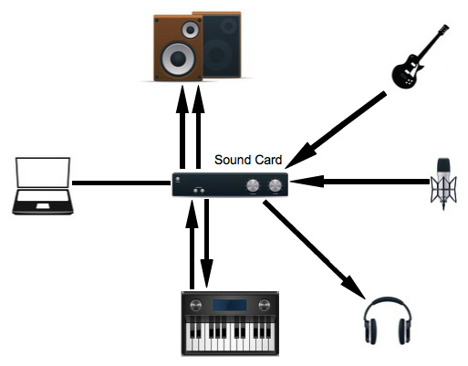
Εικόνα 1 Απλή μορφή συστήματος μουσικής τεχνολογίας

- Στη σύνθετη μορφή ενός συστήματος μουσικής τεχνολογίας έχουμε :
- τον προσωπικό υπολογιστή (εξοπλισμένο με CDROM, DVDROM) με διάφορα περιφερειακά όπως :
  - αποθηκευτικά μέσα (σκληρός δίσκος, ZIP, CD-RW, DVD RAM)
  - Εκτυπωτή
  - Σαρωτή (Scanner)
  - Μodem (αν δεν είναι ενσωματωμένο στον υπολογιστή)
- τα απαραίτητα μουσικά προγράμματα (λογισμικά)
- ΜIDI και AUDIO διασυνδετικό (το AUDIO διασυνδετικό μπορεί να είναι σε μορφή κάρτας)
- Ένα MIDI ελεγκτή (σε οποιαδήποτε μορφή, από πληκτρολόγιο έως και σε μορφή κρουστών)
- Περιφερειακά Ηλεκτρονικά όργανα:
  - Συνθετητές (σε μορφή συνθεσάιζερ, Expanders, κάρτας ήχου)
  - Δειγματολήπτες (samplers)
  - Ρυθμομηχανές (rhythm machines)
- Μικρόφωνα για την εγγραφή ακουστικών οργάνων, φωνής
- Μίκτης, ενισχυτής , ηχεία και καλώδια σύνδεσης.
. 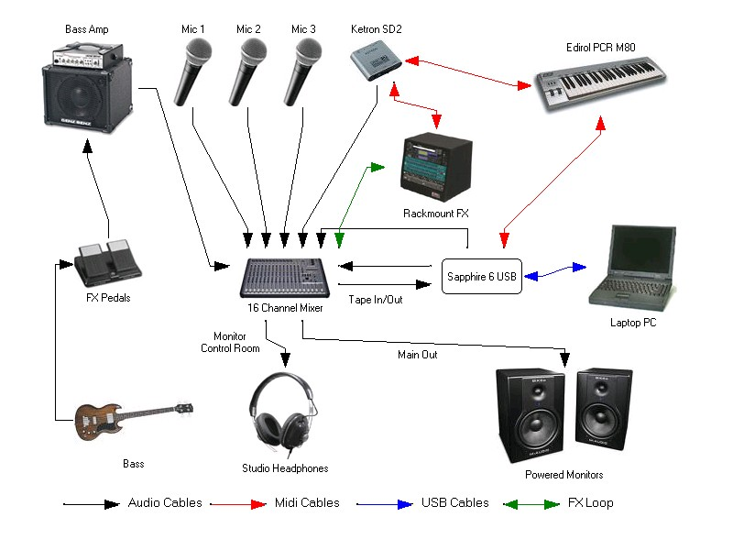
Εικόνα 2 Ένας πλήρης σταθμός Μουσικής Δημιουργίας

Στην παραπάνω εικόνα παρατηρούμε ένα προσωπικό Studio μουσικής τεχνολογίας με κεντρική μονάδα τον υπολογιστή και τα διάφορα περιφερειακά όργανα.
Στη συνέχεια θα αναφερθούμε εν συντομία στη δομή και λειτουργία των περιφερειακών συσκευών ενός home –studio.

Σημειώματα
Σημείωμα Ιστορικού ΕκδόσεωνΈργου
Το παρόν έργο αποτελεί την έκδοση 1.0

Σημείωμα Αναφοράς
Copyright Εθνικόν και Καποδιστριακόν Πανεπιστήμιον Αθηνών, Αναστασία Γεωργάκη, 2015. Αναστασία Γεωργάκη. «Εισαγωγή στη Μουσική Τεχνολογία. Η υλισμική υποδομή ενός Studio». Έκδοση: 1.0. Αθήνα 2014. Διαθέσιμο από τη δικτυακή διεύθυνση: http://opencourses.uoa.gr/courses/MUSIC101/

Σημείωμα Αδειοδότησης
Το παρόν υλικό διατίθεται με τους όρους της άδειας χρήσης Creative Commons Αναφορά, Μη Εμπορική Χρήση Παρόμοια Διανομή 4.0 [1] ή μεταγενέστερη, Διεθνής Έκδοση. Εξαιρούνται τα αυτοτελή έργα τρίτων π.χ. φωτογραφίες, διαγράμματα κ.λ.π., τα οποία εμπεριέχονται σε αυτό και τα οποία αναφέρονται μαζί με τους όρους χρήσης τους στο «Σημείωμα Χρήσης Έργων Τρίτων».

[1] http://creativecommons.org/licenses/by-nc-sa/4.0/

Ως Μη Εμπορική ορίζεται η χρήση:
- που δεν περιλαμβάνει άμεσο ή έμμεσο οικονομικό όφελος από την χρήση του έργου, για το διανομέα του έργου και αδειοδόχο
- που δεν περιλαμβάνει οικονομική συναλλαγή ως προϋπόθεση για τη χρήση ή πρόσβαση στο έργο
- που δεν προσπορίζει στο διανομέα του έργου και αδειοδόχο έμμεσο οικονομικό όφελος (π.χ. διαφημίσεις) από την προβολή του έργου σε διαδικτυακό τόπο
Ο δικαιούχος μπορεί να παρέχει στον αδειοδόχο ξεχωριστή άδεια να χρησιμοποιεί το έργο για εμπορική χρήση, εφόσον αυτό του ζητηθεί.

Διατήρηση Σημειωμάτων
- Οποιαδήποτε αναπαραγωγή ή διασκευή του υλικού θα πρέπει να συμπεριλαμβάνει:
- το Σημείωμα Αναφοράς
- το Σημείωμα Αδειοδότησης
- τη δήλωση Διατήρησης Σημειωμάτων
- το Σημείωμα Χρήσης Έργων Τρίτων (εφόσον υπάρχει)
μαζί με τους συνοδευόμενους υπερσυνδέσμους.

Σημείωμα Χρήσης Έργων Τρίτων
Το Έργο αυτό κάνει χρήση των ακόλουθων έργων:
Εικόνες/Σχήματα/Διαγράμματα/Φωτογραφίες
Εικόνα 1 Απλή μορφή συστήματος μουσικής τεχνολογίας. Σύνδεσμος: http://www.practical-music-production.com/music-production-studio.htm
Εικόνα 2 Ένας πλήρης σταθμός Μουσικής Δημιουργίας. Σύνδεσμος: http://www.activebass.com/m906161--My-Dream-Audio-Setup

Χρηματοδότηση

- Το παρόν εκπαιδευτικό υλικό έχει αναπτυχθεί στo πλαίσιo του εκπαιδευτικού έργου του διδάσκοντα.
- Το έργο «Ανοικτά Ακαδημαϊκά Μαθήματα στο Πανεπιστήμιο Αθηνών» έχει χρηματοδοτήσει μόνο τη αναδιαμόρφωση του εκπαιδευτικού υλικού.
- Το έργο υλοποιείται στο πλαίσιο του Επιχειρησιακού Προγράμματος «Εκπαίδευση και Δια Βίου Μάθηση» και συγχρηματοδοτείται από την Ευρωπαϊκή Ένωση (Ευρωπαϊκό Κοινωνικό Ταμείο) και από εθνικούς πόρους.

